选课操作方法

**一、选课、退课和更换班级**

您选的课程已加入了相应的教学班才说明您选课成功。

**选课**：首先计划里有某课程，然后当前学期可选课程里有该课程的班级（即此课程已经建立了教学班，可查看研究生信息网发布的学期专业课表），进入“可选课程”找到该课，点击“选择”，则此课将会进入您的已选课程，并会出现在您的课表里，选课即告成功。

**退课**：即删除某个课程，首先此课程不能有成绩，进入“已选课程”将此课程退出，如果不希望以后学期再上此课程，请在“培养计划”里将此课程删除。

**更换班级**：请先从“已选课程”中将该课从A班退出，然后进入“可选课程”，选择B班即可。

以下简单图示操作过程：

第一步，选课，点击“可选课程”，找到您要选择的班级，点击后方的“选课”。只有您的个人计划里选过的课，且当前学期开课了，而您又没有加入教学班的课程，才会出现在可选课程里。也就是你选的课必须是计划里有的课。

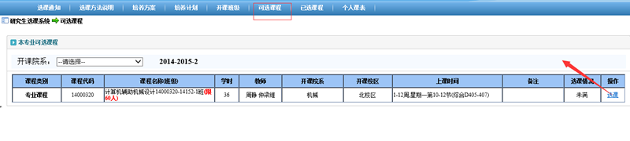

第二步，查看选课结果，点击“已选课程”。对于本学期已经选择了教学班级的课程，可以点“退选”操作，即退出教学班，同时将计划里的课程删除（以后也不打算上该课）。

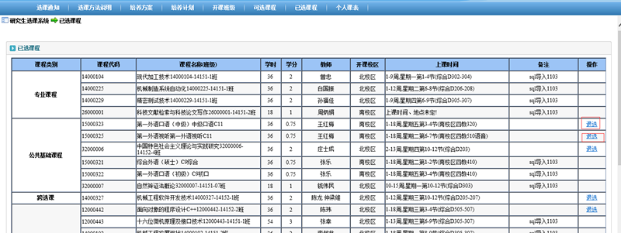

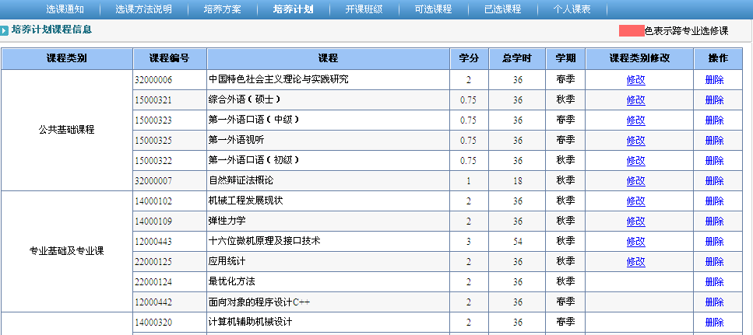

第三步：查看课表，点击“个人课表”，核对您的选课信息。如果课程是自定义时间地点，则不会出现在课表里，具体请咨询任课老师。

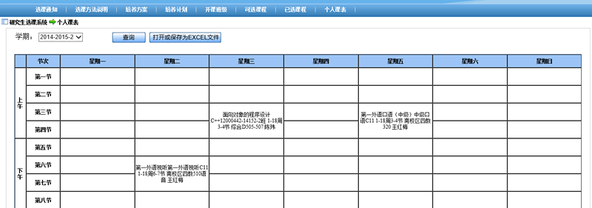

最后请查看您的个人计划，确保您的学位课学分和总学分满足要求后再提交导师审核。

**其他操作：**

**一、查看培养方案**

点击“培养方案”，查看培养方案，可在培养方案所列出的课程中进行选课。

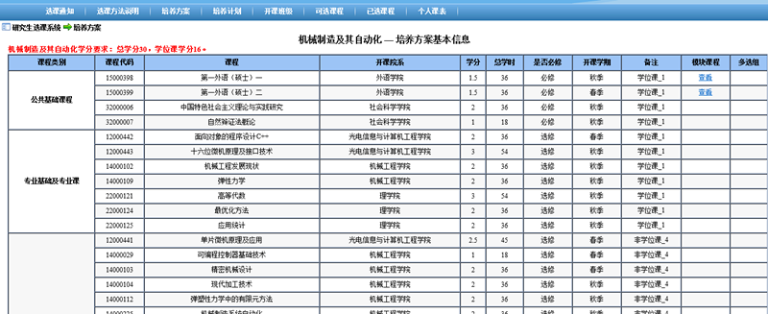

**二、制定培养计划（只针对新生）**

第一步：点击培养计划：

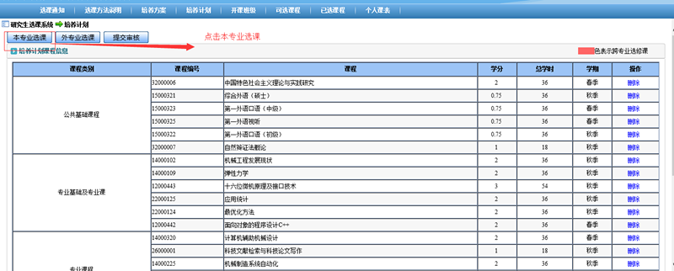

第二步：点击“本专业选课”，弹出本专业培养方案选择对话框；点击“关闭”，返回上一页面。

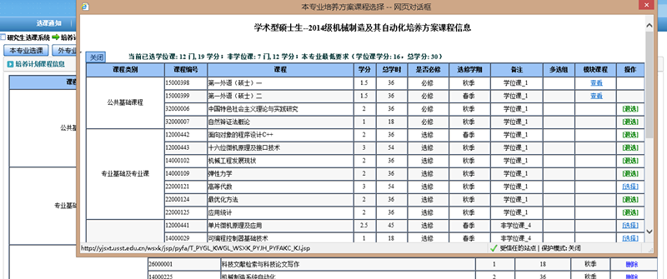

第三步： 若本专业，学院设置了可跨专业选课，可点击“外专业选课”，对外专业进行选课。

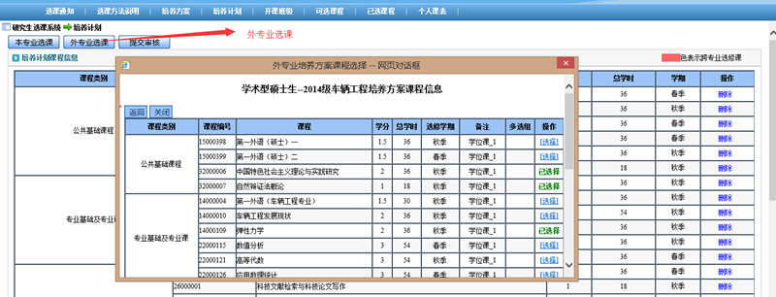

第四步：弹出外专业培养方案课程选择对话框

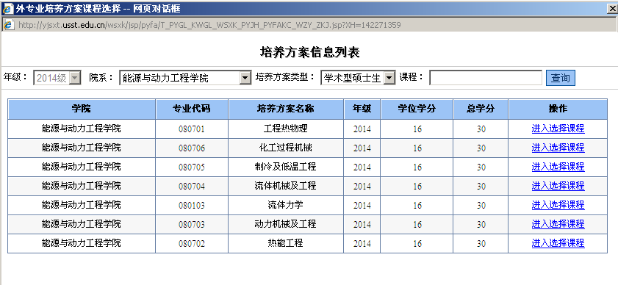

第五步：提交培养计划，点击“提交审核”，提交给导师审核。

